Административная контрольная работа за год
1 вариант
Часть А
Заполните таблицу
Фотосинтез
1. Какой газ поглощается
2. Какой газ выделяется
3.В каких клетках происходит
4. Когда происходит процесс
5. Органические вещества
6. Энергия

Часть В
1. Движение веществ у растений осуществляется
А) по сосудам и ситовидным трубкам;
Б) по клеткам, сосудам и ситовидным трубкам;
В) по клеткам и сосудам.
2. За счет деления клеток данной ткани происходит рост побега, разрастание листьев, утолщение стеблей и корней ___________________
3. Обязательная часть листа это - ____________________
4. Вегетативный орган растения, закрепляющий и удерживающий растение в почве
А) лист Б) побег В) корень Г) плод Д) цветок
5. Растения автотрофы, так как они…
А)запасают крахмал В) создают органические вещества из неорганических
Б) способны к испарению воды
6. Видоизмененный побег
А) усики Б) колючки В) корнеплоды Г) шипы Д) луковица
7. Почка, из которой развивается цветок
А) спящая почкаа Б) генеративная почка
В) вегетативная почка Г) верхушечная почка
8. Центральная часть стебля
А) кора Б) камбий В) древесина Г) сердцевина
9. Лист состоит из
А) листовой пластинки Б) черешка
В) листовой пластинки и черешка
10. В чём состоит отличие растений от всех других живых существ?
А) при дыхании поглощают кислород В)распространяются на новые территории
Б) растут на протяжении всей жизни
11. Луковицами размножают
А) картофель и тюльпан В) георгин и ландыш
Б) лилии и лук
12. К органам генеративного размножения относят
А) лист Б) стебель В) корень Г) цветок
13. Плод развивается из
А) венчика Б) чашечки В) завязи пестика Г) цветоложа
14. Обоеполым называется цветок, у которого есть
А) только тычинки Б) только пестик В) и тычинки и пестик
15. Выберите признак, который не относиться к классу однодольные.
А) Корневая система мочковатого типа.
Б) Жилкование листьев параллельное или дуговое.
В) Корневая система стержневого типа.
Г) Одна семядоля в семени.
16. Не является сухим плодом
А) боб Б) стручок В) зерновка Г) орех Д) ягода
17. Число семядолей у однодольных растений А) 1 Б) 2 В) 3 Г) 4

Часть С
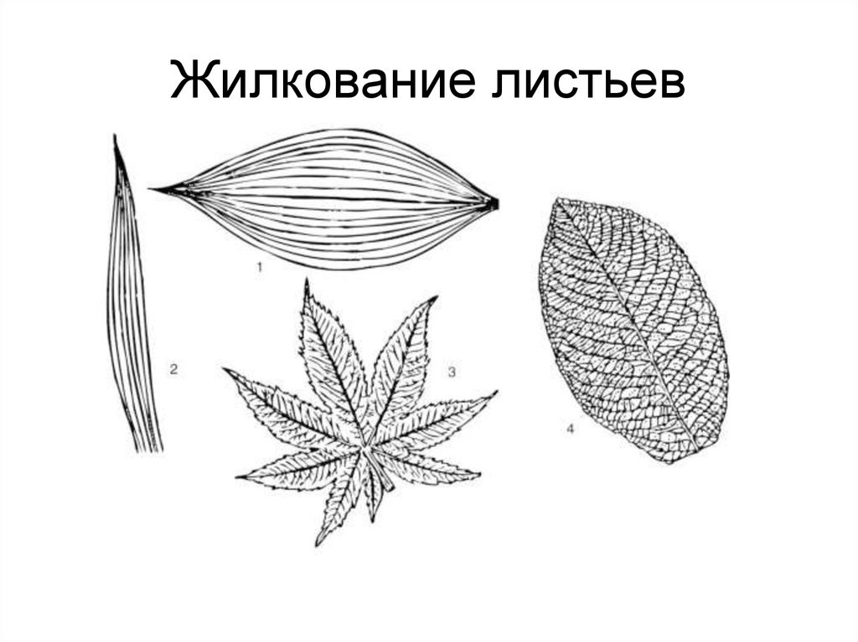
1.Подпишите виды жилкования листьев.

2. К какому семейству относят растение? Подписать цифры

(1-плод, 2-соцветие, 3-формула цветка)

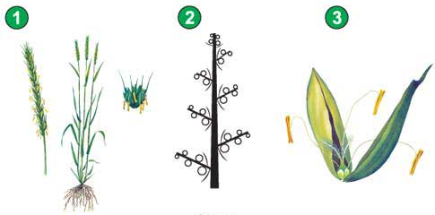

3. Как называется тип цветка, изображенного на рисунке? Какому семейству относятся?
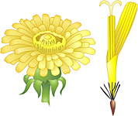

Административная контрольная работа за год
2 вариант
Часть А
Заполните таблицу
Фотосинтез
1. Какой газ поглощается
2. Какой газ выделяется
3.В каких клетках происходит
4. Когда происходит процесс
5. Органические вещества
6. Энергия

Часть В
1. Движение веществ у растений осуществляется
А) по сосудам и ситовидным трубкам;
Б) по клеткам, сосудам и ситовидным трубкам;
В) по клеткам и сосудам.
2. Данная ткань придает упругость и прочность всем органам растений
________________.
3. Не является вегетативным органом растения
А) корень Б) лист В) побег Г) цветок
4. Верхушка (кончик) корня защищена ________________________.
5. Зона корня, в которой происходит удлинение и рост молодых клеток
А) корневой чехлик Б) зона деления В) зона роста
Г) зона всасывания Д) зона проведения
6. Видоизмененный побег
А) столоны Б) луковица В) корнеплоды Г) шипы Д) колючки
7. Цветок и плод развиваются из
А) верхушечной почки Б) вегетативной почки
В) генеративной почки Г) спящей почки
8. Плоды, богатые соком и мякотью, называются
А) сухие Б) сочные В) односемянные Г) многосемянные
9. Расширенная часть листа называется
А) черешок Б) междоузлие В) листовая пластинка Г) устьице Д) жилки
10. Процесс образования органических веществ, в листьях растений, называется
А) испарение Б) корневое давление В) газообмен
Г) фотосинтез
11. В чём состоит отличие растений от всех других живых существ?
А)при дыхании поглощают кислород В)распространяются на новые территории
Б) растут на протяжении всей жизни
12. Клубнями размножают
А) картофель и георгин В) георгин и ландыш
Б) лилии и лук
13. Плод развивается из
А) венчика Б) чашечки В) завязи пестика Г) цветоложа
14. Однополым называется цветок, у которого есть
А) только тычинки или только пестик Б) и тычинки и пестик
15. . Выберите признак, который не относиться к классу двудольные.
А) Жилкование листьев сетчатое.
Б) Корневая система мочковатого типа.
В) Две семядоли в семени.
Г) Корневая система стержневого типа.
16. Сухим плодом является
А) яблоко Б) костянка В) зерновка Г) ягода
17. Число семядолей у двудольных растений А) 1 Б) 2 В) 3 Г) 4

Часть С

1. Подпишите название корневых систем
А) б)
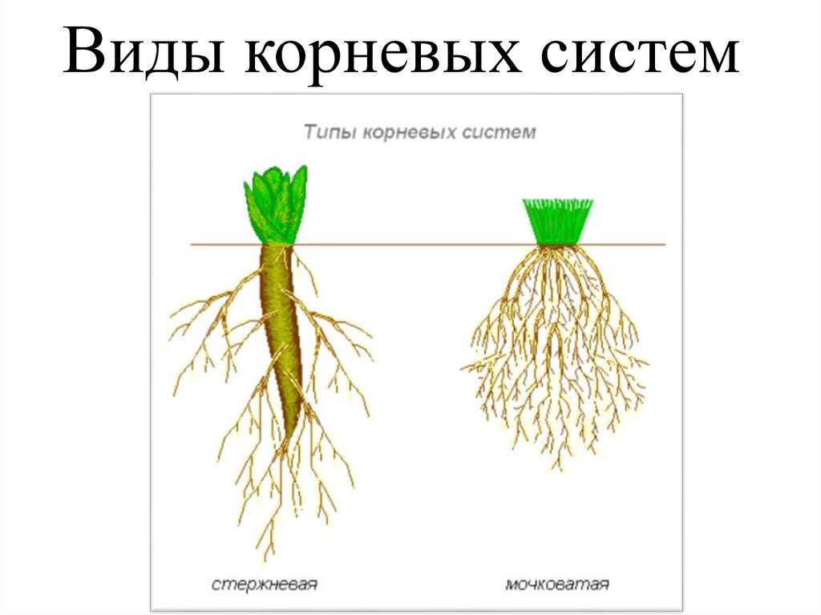
- Вставьте пропущенные слова.

Растения семейства ……………………., формула цветка………………….., плод называется ………………………., у картофеля мы едим………………………, это …………………………
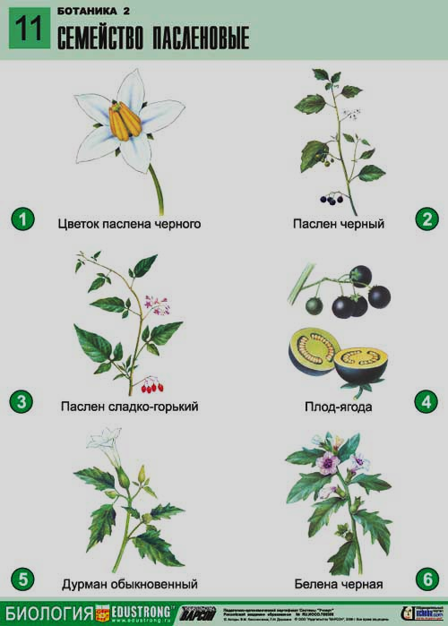

- Диаграмма цветка какого семейства изображена на рисунке? Напишите формулу цветка.
